**Project #1**

**Description:**

The project focuses on helping people control their weight by selecting recipes that are appropriate for the current weather. Using two APIs, one for recipes and the other for obtaining the current temperature, the application provides options for light and fresh meals on hot days and options for more caloric meals on cold days.

**User Story**

As a person looking to be healthier

I want to be able to search for recipes that are appropriate for the current weather

So that I can make healthier and more suitable food choices based on the temperature outside.

**Wireframe**

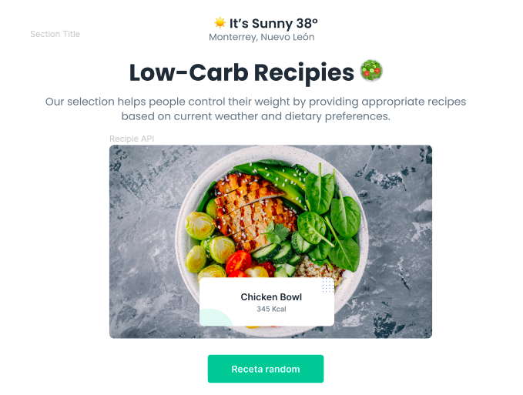

**flow diagram**:

1. Abrimos la aplicación,
2. seleccionamos un botón que dice generate food.
3. Se genera una comida aleatoria y aparecen dos botones más.
4. un botón dice algo por él estilo de (like) y él otro (dislike)
5. si es dislike, se genera una nueva comida hasta que le demos like
6. una vez que escogemos una comida, nos genera la receta para prepararla
7. las comidas a las que ya les hemos dado like, se agregan a algún historial, usando el local storage. sí me parece bien
8. La próxima vez que el usuario use la app puede elegir entre recetas ya guardadas según la temperatura o nueva receta. El modal alerta que hay recetas guardadas

**División de tareas:**

Raul, Fernando - Javascript / API

Mauricio - páginas adicionales, sistema para desplegar los ingredientes necesarios para la receta

Freddy - Página principal de la aplicación, con la sidebar donde aparece él historial de las comidas que nos han gustado

Dan - Trabajar en él modal del input. Como la imagen de abajo?

¿Les parece bien? Obviamente, conforme vayamos avanzando podremos volver a distribuir las tareas si es necesario.

Ya lo presentamos a Enrique?

ok, igual las tareas más complicadas se pueden hacer con los 2 integrantes que faltan, uno ya se reportó.

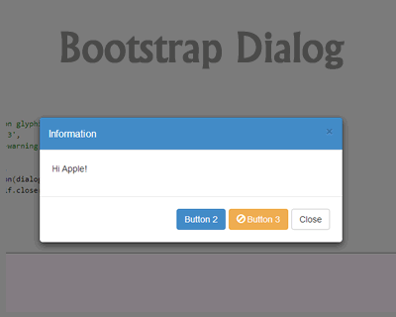example: modal aqui pueden ir los botones